Social media-posts
Op maat van kinderen/jongeren
en hun ouders/leerkrachten

Thema
geestelijke gezondheid

Voorbeeldberichten
 | Bericht | Afbeelding(en) | Hyperlink(s)
 |  | Geestelijke gezondheid
 | Mag ik mijn lief nog zien in tijden van corona? Hoe zorg ik ervoor dat ik niet gek word van de hele dag thuiszitten? Coronanieuws maakt me bang, wat nu?  Zit jijzelf of jouw zoon of dochter met deze vragen? WatWat biedt antwoorden op maat aan jongeren. | 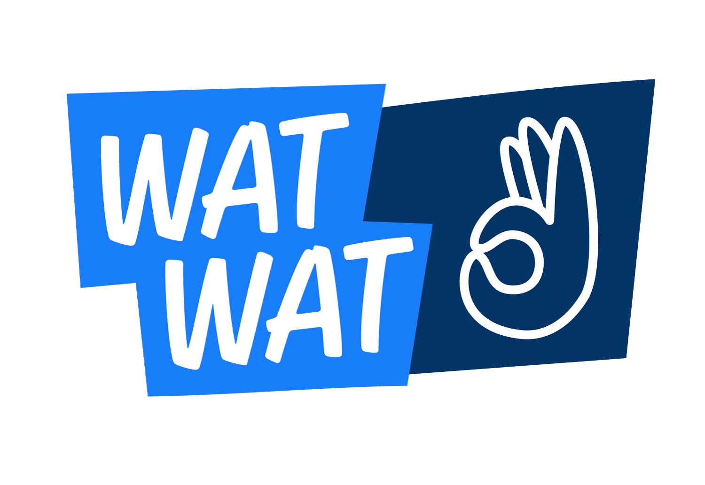 | https://www.watwat.be/corona
 | Nu we met z'n allen thuis zitten, willen we gezond blijven én ons niet vervelen. Daarom vind je hier elke dag een gezonde uitdaging die jij van thuis uit kan aangaan. Het NokNok platform wil de veerkracht van jongeren tussen 12 en 16 jaar versterken.  #GEZONDINUWKOT | 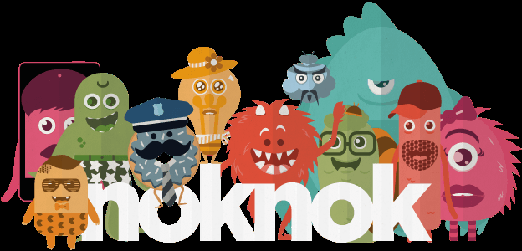 | www.noknok.be
 | Hoe versterk ik mijn veerkracht als student in deze coronatijden? Hoe wapen ik me beter tegen stress en eventuele tegenslag? Je vindt inspiratie bij deze projecten:  Tot 16 jaar: www.noknok.be  16+: www.fitinjehoofd.be |  | www.noknok.be  www.fitinjehoofd.be
 | Wat kun je doen als je merkt dat het niet goed gaat met iemand uit je omgeving?  Op www.4voor12.be lees je hoe je het gesprek met iemand kan aangaan. | 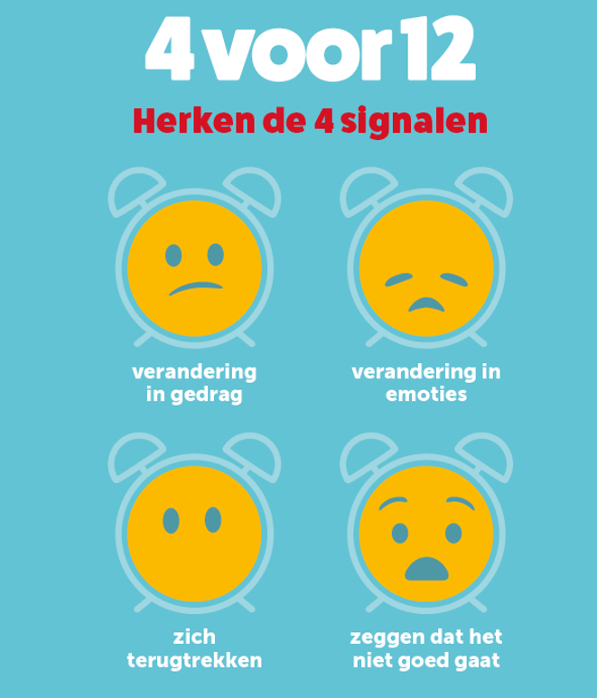 | www.4voor12.be
 | Ben je bang, boos of verdrietig door het nieuws? Awel geeft kinderen en jongeren tips.  https://awel.be/ongerust-door-het-nieuws | 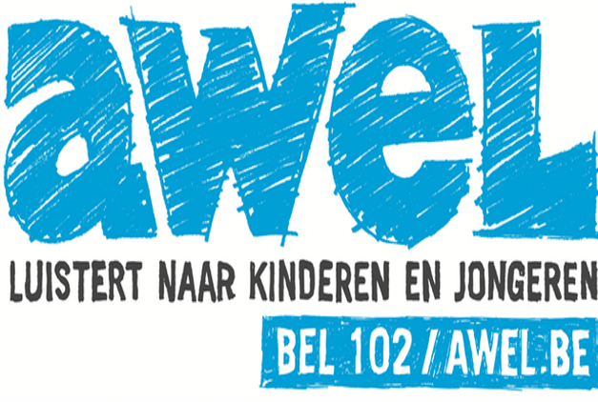 | https://awel.be/ongerust-door-het-nieuws
 | Ben je als leerkracht op zoek naar tips om het schoolritme te bewaren nu het coronavirus ook het schoolleven op pauze zet? Voldoende bewegen, gezond eten, voor jezelf en voor andere zorgen… Alle tips vind je hier:  https://www.gezondleven.be/files/gezond-leven-7-tips-voor-leerlingen.pdf |  | https://www.gezondleven.be/files/gezond-leven-7-tips-voor-leerlingen.pdf
 | Groeimee.be geeft een overzicht met informatie voor ouders in het kader van corona. Je krijgt er onder meer tips om met je kind te praten over corona, informatie rond thuiswerk in combinatie met kinderen thuis, speel- en doe-tips, ideetjes rond lezen, voorlezen en podcasts, informatie voor ouders van kinderen met specifieke zorgbehoefte, … |  | https://www.groeimee.be/meer-lezen-bij-onze-partners-corona
 | Op zoek naar een leesboekje om het gesprek aan te gaan met je kind(eren) rond corona? Hier kan je een verhaal inclusief enkele opdrachten terug vinden. Het is beschikbaar in verschillende talen en een filmpje met gebarentaal. |  | https://dewegwijzer.org/hallo-ik-ben-corona/?fbclid=IwAR2uN4EnOVm0mvyj37sc53KQspY_aNvPg9JUW8h8EJCFS65n5NN8S1gUQvU
 | Wist je dat WAI-NOT in hun online krant informatie aanbiedt over het coronavirus op maat (voorleesfunctie, picto’s…) voor personen met een mentale beperking?  https://www.wai-not.be/page/19 | 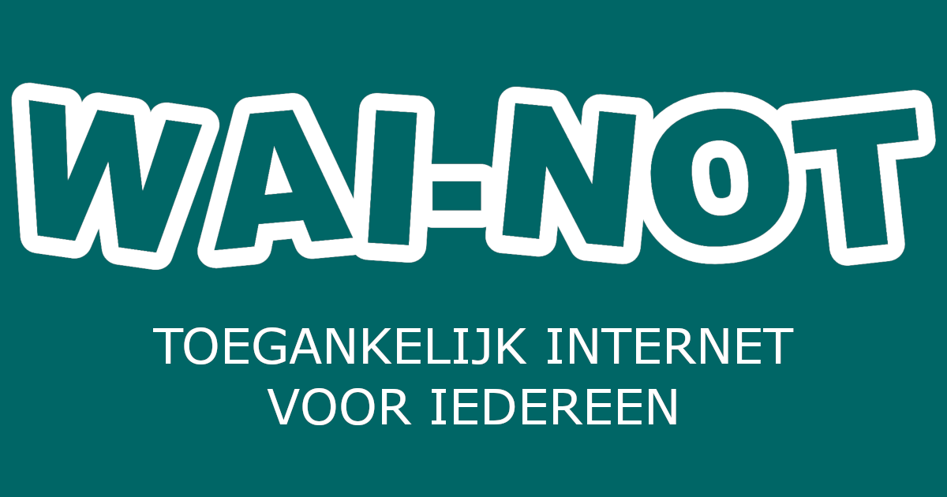 | https://www.wai-not.be/page/19

